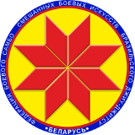

Турнир по дзюдо среди детей
«Минск Open 2»

ПРОТОКОЛ

21 октября 2018, Минск 2008-2009 г.р., -32кг

1 | Красулин Павел
9 | Чвей Алексей
5 | Боженков Кирилл
13 | Сафаров Руслан
3 | Воронович Алексей
11 | Петух Алексей
7 | Ковель Павел
15
2 | Вакунов Арсений
10 | Наумович Арсений
6 | Жаховец Андрей
14 | Коленик Иван
4 | Железняков Арсений |  |  |  | 1.
 |  |  |  |  | 2.
12 | Попов Егор |  |  |  | 3.
 |  |  |  |  | 3.
8 | Казаков Захар
16

Главный судья А.А. Воронович

